бессмертный полк Вощиковской земли

Комаров Михаил Иванович
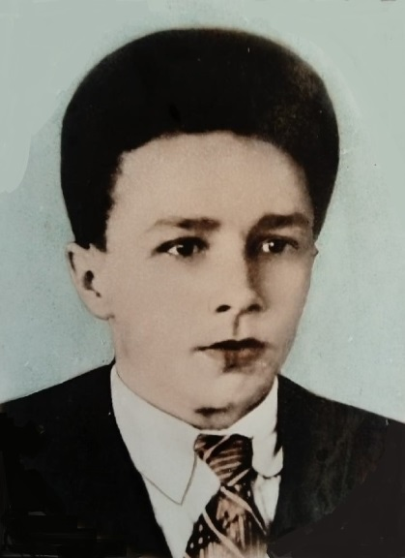
Годы жизни (дата рождения) | 1911
Место рождения
Звание | Младший сержант
Должность | Каптенармус-фуражир
Место призыва, дата призыва | __.__.1942 Пошехоно-Володарский РВК
Места службы | 307 артиллерийского полка 169 стрелковой дивизии 2 Белорусского фронта
Ранения и контузии
Награждения | Медаль «За боевые заслуги» (Приказ №: 29/н от: 30.07.1944 | В период 01.06.1944-31.08.1944 под обстрелом противника бесперебойно доставлял прод-фураж на передовые огневые позиции, что способствовало успешному выполнению подразделениями боевых приказов. Четко и добросовестно относится к государственному имуществу. За период его работы не имело места ни одного случая порчи или хищения прод-фуража, прод-фураж находится в хорошем санитарном состоянии.

